EXTRA
TOMO CII
EXTRA
OAXACA DE JUÁREZ, OAX., JUNIO 5 DEL AÑO 2020.

G O B I E R N O D E L E S T A D O PODER EJECUTIVO

SUMARIO SECRETARÍA DE MOVILIDAD
ACUERDO.- DELEGATORIO A FAVOR DE ARTURO ELEAZAR LÓPEZ SORROZA, DIRECTOR DE CONCESIONES, LUIS EDWIN FLORES MACIEL, JEFE DEL DEPARTAMENTO DE CONCESIONES Y JAIME LÓPEZ GONZÁLEZ, JEFE DEL DEPARTAMENTO DE ALTAS Y ACTUALIZACIÓN DE VEHÍCULOS, SERVIDORES PÚBLICOS DE LA SECRETARÍA DE MOVILIDAD DEL PODER EJECUTIVO DEL GOBIERNO DEL ESTADO DE OAXACA, RESPECTO A LA FACULTAD DE AUTORIZAR Y VALIDAR LOS TRÁMITES INHERENTES A LA PRESTACIÓN DEL SERVICIO PÚBLICO DE TRANSPORTE CONSISTENTE EN LAS PRÓRROGAS Y/O RENOVACIONES Y/O REFRENDOS DE CONCESIÓN, ALTA, CAMBIO Y REEMPLACAMIENTO DE VEHÍCULO”

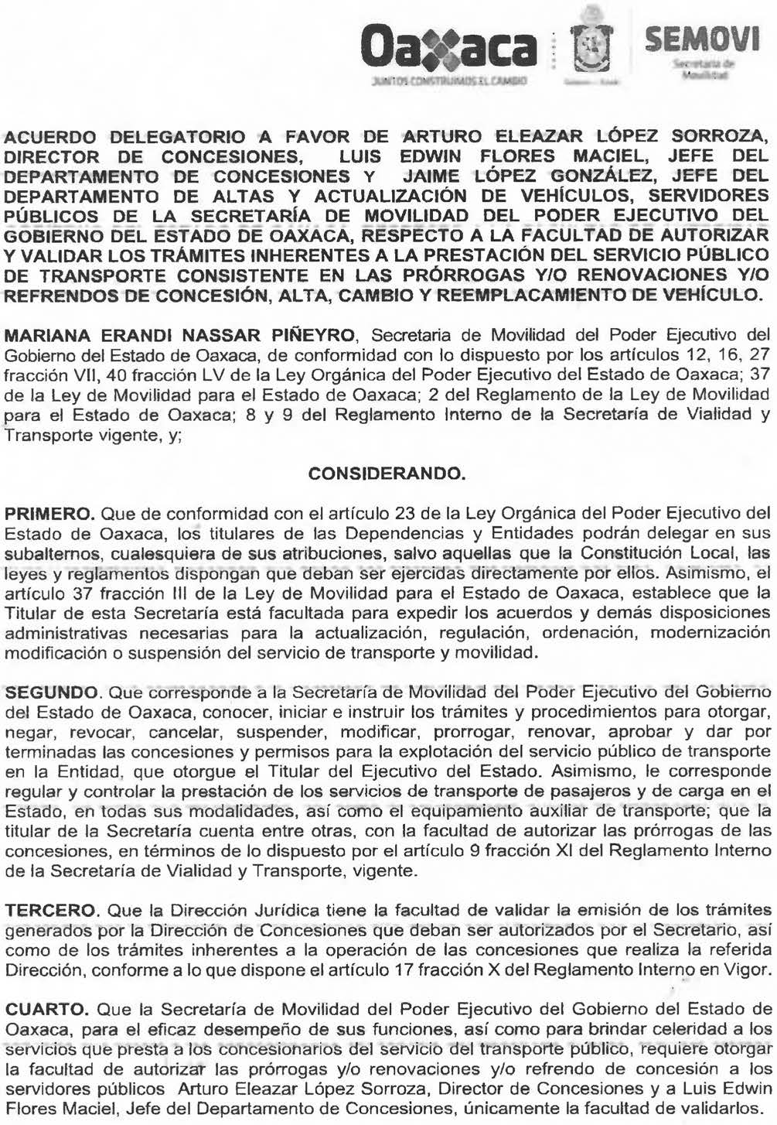

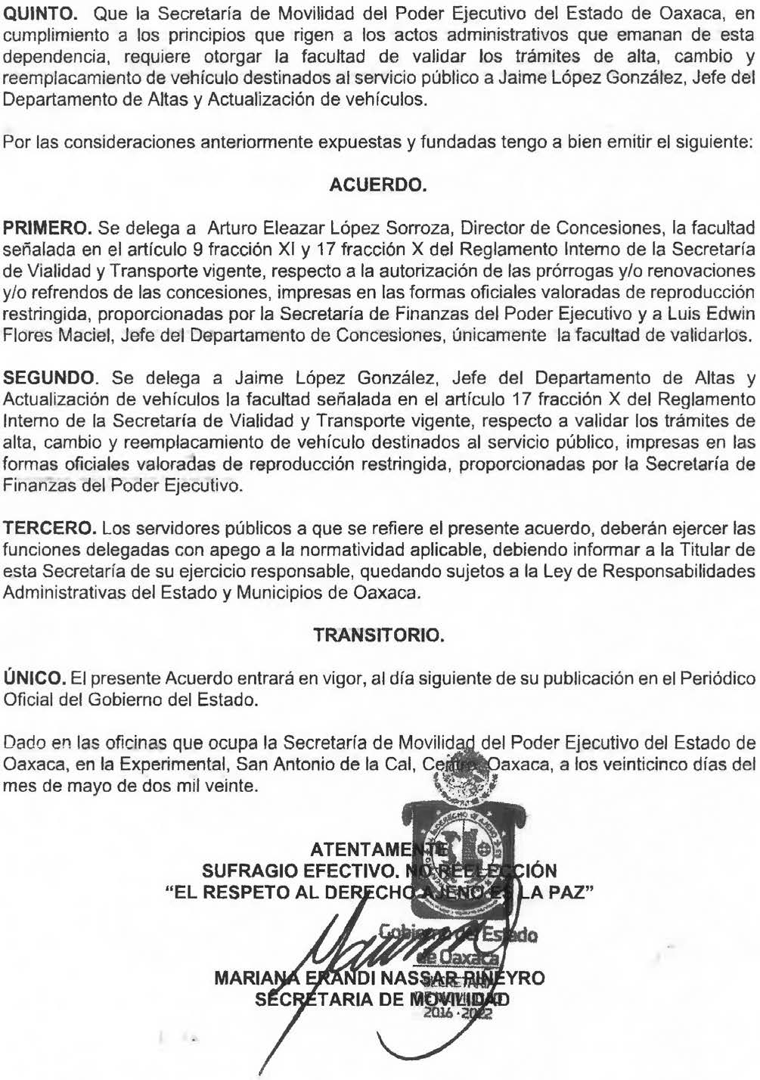

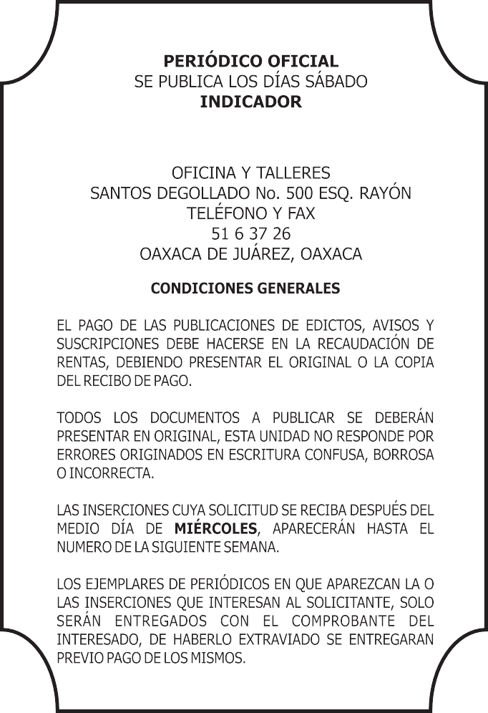

IMPRESO EN LA UNIDAD DE TALLERES GRÁFICOS DE GOBIERNO DEL ESTADO DE OAXACA

